ONLUK BOZMADAN ÇIKARMA İŞLEMİ”
Aşağıdaki çıkarma işlemlerini yaparken önce birlikleri, sonra onlukları çıkarınız.

Onluk | Birlik
9 | 8
2 | 5
Onluk | Birlik
3 | 9
2 | 3
Onluk | Birlik
6 | 9
3 | 2
Onluk | Birlik
7 | 4
4 | 4

_
_
_
_

Onluk | Birlik
5 | 7
 | 6
Onluk | Birlik
6 | 2
4 | 0
Onluk | Birlik
8 | 6
5 | 3
Onluk | Birlik
4 | 7
1 | 6

_
_
_
_

Onluk | Birlik
7 | 9
3 | 7
Onluk | Birlik
8 | 3
3 | 2
Onluk | Birlik
5 | 9
1 | 7
Onluk | Birlik
3 | 8
1 | 5

_
_
_
_

Onluk | Birlik
9 | 6
5 | 4
Onluk | Birlik
2 | 9
 | 5
Onluk | Birlik
7 | 0
5 | 0
Onluk | Birlik
8 | 6
4 | 5

_
_
_
_

ONLUK BOZMADAN ÇIKARMA İŞLEMİ”
Aşağıdaki çıkarma işlemlerini yaparken önce birlikleri, sonra onlukları çıkarınız.
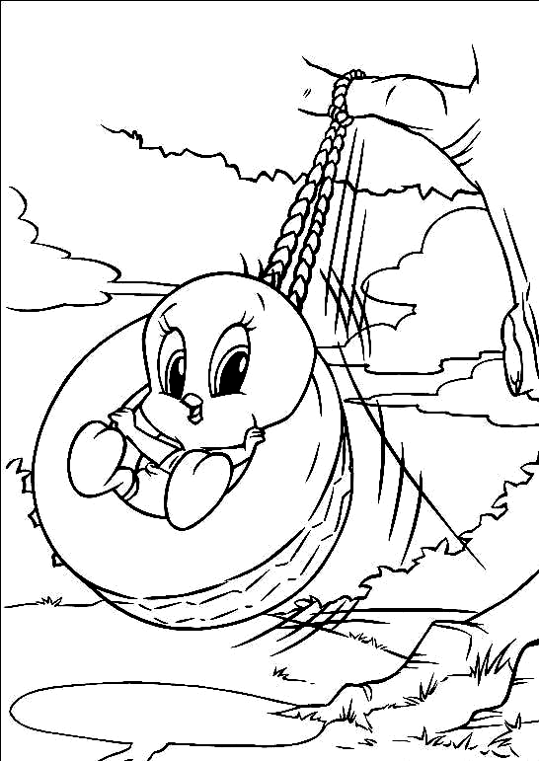
85
- 24
87
- 60
38
- 15
66
- 14
99
- 41
77
- 36
38
- 25
29
- 13
96
- 26
69
- 45
28
- 17
72
- 31
50
- 20
98
- 70
86
- 43
59
- 42
75
- 62
87
- 32
74
- 33
67
- 30
46
- 15
69
- 41
79
- 47
81
- 30
94
- 43
48
- 33
55
- 25
42
- 20
77
- 54
53
- 12
68
- 58
45
- 23
99
- 19
79
- 56
97
- 10

TAHTA ÇANAKLAR
Oğlu, gelini ve dört yaşındaki torunuyla yaşayan bir adam vardı. Elleri titriyor, gözleri eskisi kadar iyi görmüyor, yürürken sendeliyordu. Yemek zamanı geldiğinde aile masaya birlikte otururdu. fakat yaşlı adamın titreyen elleri, bulanık gören gözleri yemeği işkenceye dönüştürüyordu. Bezelyeler kaşığından yere yuvarlanıyor, bardağı tuttuğunda süt masa örtüsüne sıçrıyordu.
Oğlu ve gelini bu durumdan . rahatsız olmaya başlamışlardı.
Köşeye küçük bir masa yerleştirdiler. Ailenin geri kalanları yemeklerinin tadını çıkarırken, büyük baba bu küçük masada tek başına yiyordu.
Zaman içinde bir iki tabak kırmasının ardından, büyükbabaya yemekleri tahta tabakta verilmeye başlandı. Böyle yalnız başına yemek yerken yaşlı adama göz attıklarında onu sessizce ağlarken buluyorlardı.
Ailenin en küçük ferdi ise bütün bunları sessizce izliyordu. Bir öğleden sonra babası, küçük kızını tahta parçalarıyla uğraşırken buldu. Tatlı bir sesle ona ne yaptığını sordu.
- Sana ve anneme, ben büyüdüğümde kullanmanız için tahta çanaklar yapıyorum, diye cevap verdi.
Bu sözler anne ve babayı öyle etkiledi ki, bir süre gözlerinden süzülen yaşlarla sessizliklerini korudular. Her ikisi de yapmaları gerekeni biliyordu. O akşamdan itibaren büyük baba yeniden ailesiyle aynı masada yemeğini yedi. Ne oğlu, ne de gelini düşen bezelyeleri, ıslanan masa örtüsünü, dökülen sütü dert etti.
Aşağıdaki 5N 1K sorularını metne göre yanıtlayınız.
*Yaşlı adamın nasıl bir görünümü vardı?
…………………………………………………………………………………………..
*Aile ne zaman masaya oturuyor?
…………………………………………………………………………………………..
*Yaşlı adam için yemek neden işkenceye dönüşüyordu?
…………………………………………………………………………………………..
*Yaşlı adama niçin tahta çanaklarla yemek verilmiştir?
…………………………………………………………………………………………..
*Yaşlı adam nerede yemek zorunda kalmıştı?
…………………………………………………………………………………………..
*Gelecekte kullanmak üzere kim tahta çanak yaptığını söylüyor?
…………………………………………………………………………………………..
Aşağıdaki sözcükleri eş anlamlılarıyla eşleştiriniz.
kara
millet
ihtiyar
yanıt
pak
temiz
cevap
fakir

barış
mektep
vatan
yaşlı

okul
sulh
yoksul
yurt

siyah
ulus
isim
ad

EŞ ANLAMLI KELİMELR ÇALIŞMA SAYFASI
Yazılışları ayrı; ancak anlamları aynı veya birbirine çok yakın olan sözcüklere eş
anlamlı sözcükler denir. Cümle içerisinde iki eş anlamlı sözcük kullanılması anlatım
bozukluğuna neden olur.
KELİME | EŞ ANLAMLISI | CÜMLE
mektep | Okul | Okulumu çok seviyorum.
yoksul
anı
âlim
ayakkabı
baş
ama
darılmak
dil
eser
düş
uygarlık
keder
yaş
bellek
iri
ihtiyar
konut
özgürlük
kıymetli
mana
kaybetmek
mektep
misafir
Aşağıda verilen etkinliği örnekteki gibi tamamlayalım.

